ARTES
Um modo de ver as coisas
Todos nós nos acostumamos a olhar as coisas de certa maneira. Se as vemos de um jeito diferente, ficamos surpreendidos.
O artista que faz esses desenhos traçou-os de um modo que não esperaríamos. Ele queria surpreender-nos e também fazer-nos rir. Só podemos entendê-los depois de ler as legendas!
Proposta:
Tente descobrir o que o artista desenhou e escreva o que você pensou.
Gravura 1.
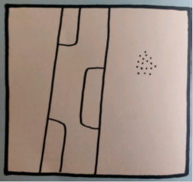
________________________________________________________________________________________________________________________________________
Gravura 2.
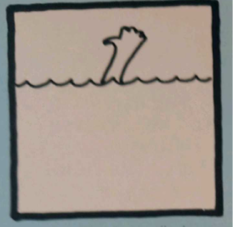__________________________________________________________________________________________________________________________________________________________
Gravura 3.
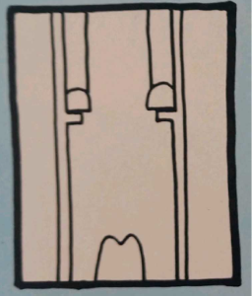__________________________________________________________________________________________________________________________________________________________
Gravura 4.
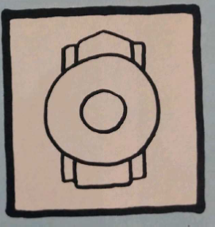__________________________________________________________________________________________________________________________________________________________
Agora que você já escreveu o que você acha que o artista representou, confira na próxima página o significado de cada gravura.

Gravura 1. Uma girafa com caspa, passando em frente a uma janela aberta.
Gravura 2. Um mergulhador pedindo carona.
Gravura 3. Alguém com pernas de pau conversa com um vaqueiro.
Gravura 4. Uma mulher com um chapéu grande num carro conversível.
Retirado do livro, Arte em toda parte. Volume 15. Editora Delta S. A.. Rio de Janeiro – Brasil.

Deu pra se divertir? Agora use sua imaginação, criatividade e humor e crie a sua gravura!

__________________________________________________________________________________________________________________________________________

